香港中文大學 學習科學與科技中心

STEM 學習活動規劃
STEM Learning Activity Plan

學習主題 / 情景 |  | 智能人流計算器 |  | 年級 中一 | 進行方式 課堂內 | 負責老師
任務 / 問題 |  | 設計人流計算器 |  |  | 學習活動類別 ◻ 科學探究 ◻ 數學建模  ☑ 設計與製作 ◻ 發明品  ◻ 其他
學習範疇 |  | 科學 | 科技 |  | 數學 | 工程 / 其他
科目 / 相關課題 |  | 光線的原理 | 編程 |  | 數數的原理 | 設計思維(Design Thinking)
學習目標 | 知識和概念 | ⚫ 應用科學知識解決問題  ⚫ 認識光線是波動的例子  ⚫ 學習繪畫光線圖 | ⚫ 應用資訊科技知識解決問題  ⚫ 認識編程知識及概念 |  | ⚫ 應用數學知識解決問題 | ⚫ 發展客觀、具批判性的觀察能力
 | 技能和過程 | ⚫ 發展解決問題能力及科學思維  ⚫ 發展客觀、具批判性的觀察能力  ⚫ 探究各種光學器件或媒介如何影響光 的路徑 | ⚫ 利用工具收集數據  ⚫ 學習接駁電路，繪畫和理解電路圖  ⚫ 產出有序指令以解決問題或完成任務 |  | ⚫ 學習整理、分析及展示數據的技巧 | ⚫ 設計模型解決問題  ⚫ 評估及比較不同學生的模型成效  ⚫ 反思學習過程
 |  | ☑ 溝通能力 ◻ 數學能力 ☑ 運用資訊科技能力 ◻ 明辨性思考能力 ☑ 創造力 ☑ 解決問題能力 ◻ 自我管理能力 ◻ 自我學習能力 ☑ 協作能力
 | 價值觀和態度 | ⚫ 培養對科學探究的精神及態度 | ⚫ 將對科學的了解應用於技術運用、社  會問題及日常生活中遇到的困難 |  |  | ⚫ 建立可持續發展的概念及價值觀
 |  | ◻ 堅毅 ☑ 尊重他人 ◻ 責任感 ◻ 承擔精神 ◻ 國民身份認同 ◻ 誠信 ☑ 關愛

時間 | 活動概述 | 學與教策略 | 教學工具 | 評估
10 分鐘 | 簡介整個活動的情境及教學目標 | 學生認識計算人流的困難和不便之處。 | Google Slides | /
30 分鐘 | 設計思維及定義問題 | 引起學習動機，提問學生並引發學生思考。 | YouTube | /
20 分鐘 | 搜集相關資料及用家意見。 | 了解用家的困難及分析現時人流計算方案的成效。 | Google Classroom | 學生能學會搜集資料，以分析現時人流計算方案。  學生從不同角度分析人流計算方案的成效。
30 分鐘 | 腦震盪及提出解決辦法 | 請學生分組想出智能人流計算器系統的設計意念，並選  出最佳的設計。使用電子工具紀錄解難及思考過程。 | Padlet  Google Drive | /
50 分鐘 | 製作模型/原型 | 請學生想出智能人流計算器系統及製作步驟，然後使用  電腦設計模型及準備相關材料。  使用電腦進行編程 Micro:bit，連接 Micro:bit 及相關感應 器，並設計相關的電路圖。使用電腦繪圖工具設計種植 裝置與感應器的位置。 | Micro:bit 感應器 裁剪機 鐳射切割機  參閱設計範例 | 學生能應用數學、科學及資訊科技的知識解決問題。  學生能整理、分析及展示數據的技巧。
20 分鐘 | 測試及評估模型 | 透過收集及紀錄用家的反應。收集模型成效數據的作整  理，測試模型的有效性。 | Google Form | 學生能評估及比較不同學生的模型成效。
30 分鐘 | 改良設計模型 | 請學生與組員討論改良智能人流計算器系統的方法。 | / | /
60 分鐘 | 匯報及成果展示 | 請不同組別的學生介紹自己的裝置，分享製作過程及改  良模型的方法。 | Google Slides | /
30 分鐘 | 總結課堂及學習反思 | 總結學習成果 | Google Form | 學生能反思學習過程。

設計範例：智能人流計算器
所需物料 :
• Micro:bit (一塊)
• I/O board (一塊)
• 9V batteries (一粒)
• Jumper Wires (四條)
• Fischertechnik 燈 (一個)
• Fischertechnik cable connector (四粒)
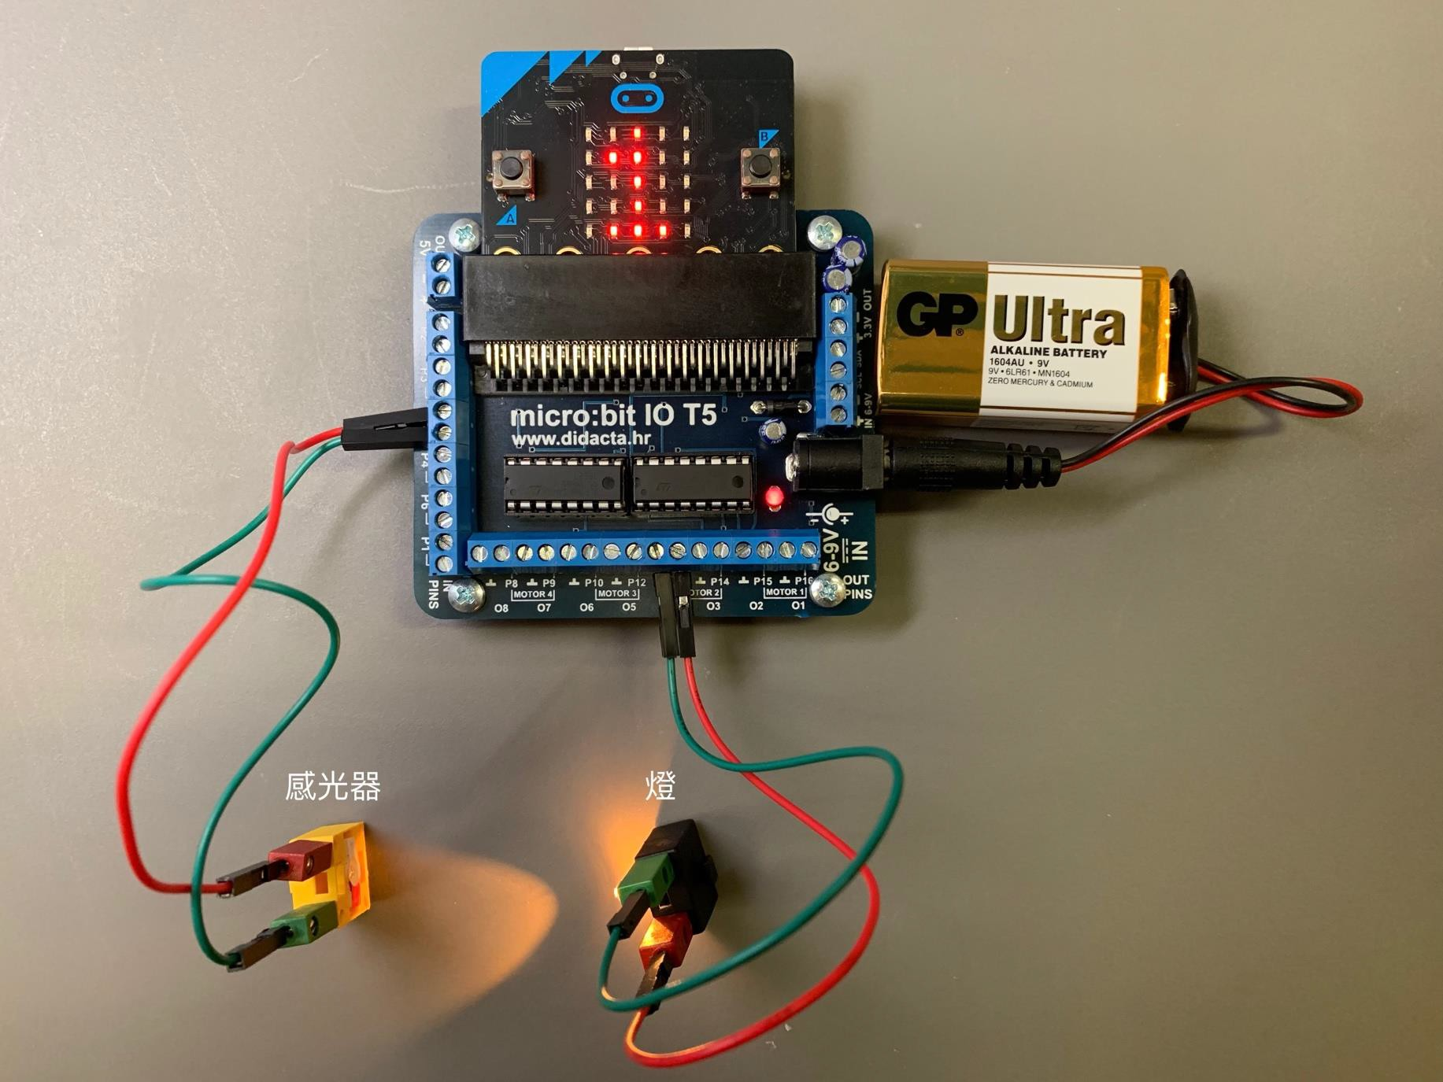• 感光器 (一個)

編程部份: | 裝置設計:
